舌診の三陰三陽・血の見方
舌診をする上で重要になるポイント
*前回の資料でお伝えしましたが、苔の状態は奥の方から変化していき、慢性病の状態を見る時に必要になります。慢性病に反映される為、急性病では舌に変化が無い場合もあります。表の太陽病は、裏を見る舌診には反映されません。

白苔
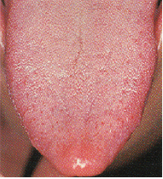
・白苔は少陽病、太陰病の時に見られる。
・少陽病の場合は陽病になり乾燥してきている状態。
・乾燥+苔の熱さが陽病の特徴。
・その逆で太陰病は湿の状態になってきている。
・陰病の苔は薄くなり微白苔になる。

黄苔
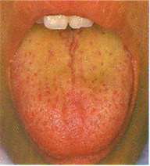
・黄苔は少陽病の実～陽明病、まれに太陰病の時にも見られる。
・陽明病の場合は陽病になり乾燥している。
・その逆で太陰病は湿の状態になっている。
・陰病の苔は薄くなり微黄苔になる。
・胆汁の障害時も黄色くなる事がある。

黒苔
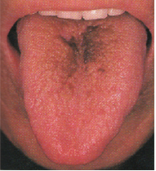
・黄苔と同じく少陽病の実～陽明病の時に現れる。
・陽明病でも内臓熱が更に強い時に見られる。

舌診の三陰三陽・血の見方

歯痕
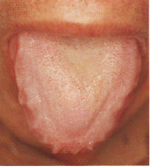
・胃内停水がある時に見られる。胃内停水は水滞＝湿
・丸みを帯びた痕→白朮・茯苓
・角がある状態の痕→半夏

地図舌
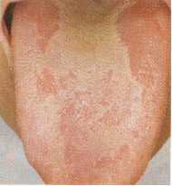
・脾虚がある時に見られる。
・胃内停水が陰病に進むと脾虚が起こり見られる。
・白朮・茯苓剤、人参剤などが適応。

裂紋舌
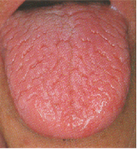
・脾虚があり、冷えている状態。
・苔の厚さで熱量が変わる。
・陰病でも深い所まできている。

舌診の三陰三陽・血の見方

舌下静脈
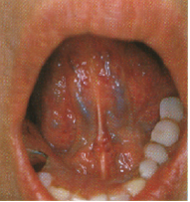
・オ血がある状態。

紫舌・オ斑
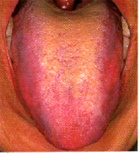
・オ血がある状態。

鏡面舌
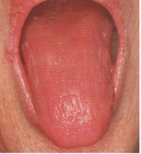
・八味丸証もしくは助からない。

